Вариант № 8083711

№ п/п | Номер | Тип | Правильный ответ
1 | 77352 | B1 | 320
2 | 500904 | B2 | 44,3
3 | 18587 | B3 | 10452
4 | 244986 | B4 | 2
5 | 320202 | B5 | 0,02
6 | 26652 | B6 | 10
7 | 27900 | B7 | 2
8 | 8799 | B8 | 3
9 | 245379 | B9 | 3
10 | 71883 | B10 | 8
11 | 42999 | B11 | 3,5
12 | 27068 | B12 | 12
13 | 119075 | B13 | 4
14 | 77468 | B14 | -1
15 | 500447 | C1
16 | 484560 | C2
17 | 502315 | C3
18 | 504439 | C4
19 | 507212 | C5
20 | 505474 | C6
21 | 505251 | C7

Решения

↑ Задание 1
При оплате услуг через платежный терминал взимается комиссия 5%. Терминал принимает суммы кратные 10 рублям. Аня хочет положить на счет своего мобильного телефона не меньше 300 рублей. Какую минимальную сумму она должна положить в приемное устройство данного терминала?
Решение.
С учетом комиссии, Аня должна внести в приемное устройство сумму не менее 300 + 300 0,05 = 315 рублей. Значит, минимальная сумма, которую должна положить Аня в приемное устройство данного терминала — 320 рублей. Проверим, что этой суммы достаточно: 5% от нее составляют 16 руб. (это комиссия), оставшиеся 304 рубля пойдут на счет телефона.

Приведем другое решение.
После уплаты 5% комиссии на счет телефона остаётся 95% вносимой суммы, которая должна быть не меньше 300 рублей. Если нужно внести x рублей, то 0,95x ≥ 300, откуда x ≥ 315,7... Поэтому x = 320 руб.

Ответ: 320.

↑ Задание 2
На рисунке жирными точками показан курс китайского юаня, установленный Центробанком РФ, во все рабочие дни с 23 сентября по 23 октября 2010 года. По горизонтали указываются числа месяца, по вертикали — цена китайского юаня в рублях. Для наглядности жирные точки на рисунке соединены линией. Определите по рисунку наименьший курс китайского юаня за указанный период. Ответ дайте в рублях.
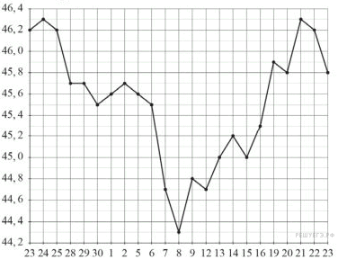
Решение.
Из рисунка видно, что наименьший курс китайского юаня был установлен 8 октября и составил 44,3 рубля.

Ответ: 44,3.

↑ Задание 3
Клиент хочет арендовать автомобиль на трое суток для поездки протяженностью 600 км. В таблице приведены характеристики трех автомобилей и стоимость их аренды. Помимо аренды клиент обязан оплатить топливо для автомобиля на всю поездку. Какую сумму в рублях заплатит клиент за аренду и топливо, если выберет самый дешевый вариант?
Автомобиль | Топливо | Расход топлива (л на 100 км) | Арендная плата (руб. за 1 сутки)
А | Дизельное | 7 | 3400
Б | Бензин | 10 | 3500
В | Газ | 12 | 3100
Цена дизельного топлива — 21 рубль за литр, бензина — 23 рубля за литр, газа — 16 рублей за литр.
Решение.
Рассмотрим все варианты.

На 600 км автомобилю A понадобится 7 6 = 42 л дизельного топлива. Стоимость его аренды за трое суток складывается из арендной платы 3400 3 = 10 200 руб. и затрат на дизельное топливо 42 21 = 882 руб. Всего 11 082 руб.

На 600 км автомобилю Б понадобится 10 6 = 60 л бензина. Стоимость его аренды за трое суток складывается из арендной платы 3500 3 = 10 500 руб. и затрат на бензин 60 23 = 1380 руб. Всего 11 880 руб.

На 600 км автомобилю В понадобится 12 6 = 72 л газа. Стоимость его аренды за трое суток складывается из арендной платы 3100 3 = 9300 руб. и затрат на газ 72 16 = 1152 руб. Всего 10 452 руб.

Стоимость самого дешевого варианта составляет 10 452 рубля.

Ответ: 10 452.

↑ Задание 4
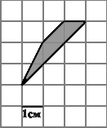Найдите площадь трапеции, изображенной на клетчатой бумаге с размером клетки 1 см 1 см (см. рис.). Ответ дайте в квадратных сантиметрах.

Решение.
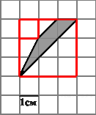Площадь трапеции равна разности площади большого квадрата, маленького квадрата и трех прямоугольных треугольников, гипотенузы которых являются сторонами исходного четырёхугольника. Поэтому

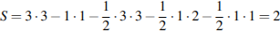 .
Правильный ответ: 2

↑ Задание 5
По отзывам покупателей Иван Иванович оценил надёжность двух интернет-магазинов. Вероятность того, что нужный товар доставят из магазина А, равна 0,8. Вероятность того, что этот товар доставят из магазина Б, равна 0,9. Иван Иванович заказал товар сразу в обоих магазинах. Считая, что интернет-магазины работают независимо друг от друга, найдите вероятность того, что ни один магазин не доставит товар.
Решение.
Вероятность того, что первый магазин не доставит товар равна 1 − 0,9 = 0,1. Вероятность того, что второй магазин не доставит товар равна 1 − 0,8 = 0,2. Поскольку эти события независимы, вероятность их произведения (оба магазина не доставят товар) равна произведению вероятностей этих событий: 0,1 · 0,2 = 0,02.

Ответ: 0,02.

↑ Задание 6 № 26652 тип B6
Найдите корень уравнения 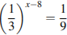.
Решение.
Перейдем к одному основанию степени:

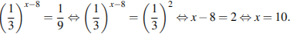

Ответ: 10.

↑ Задание 7
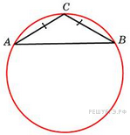Боковая сторона равнобедренного треугольника равна 1, угол при вершине, противолежащей основанию, равен . Найдите диаметр описанной окружности этого треугольника.
Решение.
Сумма двух равных углов при основании треугольника равна 60°, поэтому каждый из них равен 30°. Тогда по теореме синусов
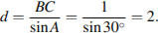
Ответ: 2.
↑ Задание 8
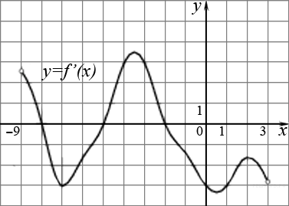
На рисунке изображен график производной функции f(x), определенной на интервале (−9; 3). Найдите количество точек, в которых касательная к графику функции f(x) параллельна прямой y = 2x − 19 или совпадает с ней.
Решение.
Значение производной в точке касания равно угловому коэффициенту касательной. Поскольку касательная параллельна прямой y = 2x − 19 или совпадает с ней, их угловые коэффициенты равны 2. Найдем количество точек, в которых производная равна 2: геометрически это соответствует количеству точек пересечения графика производной с прямой y = 2. На данном интервале таких точек 3.

Ответ: 3.

↑ Задание 9
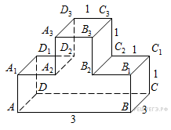Найдите тангенс угла многогранника, изображенного на рисунке. Все двугранные углы многогранника прямые.
Решение.
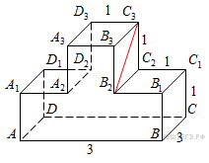Рассмотрим прямоугольный треугольник . В нем

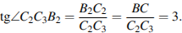
Ответ: 3.
↑ Задание 10
Найдите значение выражения .
Решение.
Выполним преобразования:
.
Ответ: 8.

↑ Задание 11
Eмкость высоковольтного конденсатора в телевизоре Ф. Параллельно с конденсатором подключeн резистор с сопротивлением Ом. Во время работы телевизора напряжение на конденсаторе кВ. После выключения телевизора напряжение на конденсаторе убывает до значения (кВ) за время, определяемое выражением 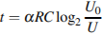 (с), где — постоянная. Определите (в киловольтах), наибольшее возможное напряжение на конденсаторе, если после выключения телевизора прошло не менее 83,2 с?
Решение.
Задача сводится к решению неравенства при заданных значениях начального напряжения на конденсаторе кВ, сопротивления резистора Ом и емкости конденсатора Ф:

кВ.

Таким образом, наибольшее возможное напряжение на конденсаторе равно 3,5 кВ.

Ответ: 3,5.

↑ Задание 12
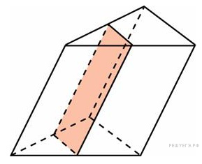Через среднюю линию основания треугольной призмы, площадь боковой поверхности которой равна 24, проведена плоскость, параллельная боковому ребру. Найдите площадь боковой поверхности отсеченной треугольной призмы.
Решение.
Площадь боковых граней отсеченной призмы вдвое меньше соответствующих площадей боковых граней исходной призмы. Поэтому площадь боковой поверхности отсеченной призмы вдвое меньше площади боковой поверхности исходной.

Ответ: 12.

↑ Задание 13
Две трубы наполняют бассейн за 48 минут, а одна первая труба наполняет бассейн за 1 час. За сколько часов наполняет бассейн одна вторая труба?
Решение.
За одну минуту первая труба наполняет бассейна, а обе трубы — бассейна. Следовательно, вторая труба наполняет 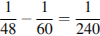 бассейна в минуту. Поэтому одна вторая труба наполнит бассейн за 240 минут, то есть, за 4 часа.
Ответ: 4.

↑ Задание 14
Найдите точку минимума функции 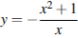.
Решение.
Найдем производную заданной функции:

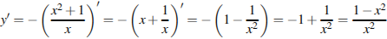.
Найдем нули производной:

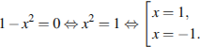
Определим знаки производной функции и изобразим на рисунке поведение функции:

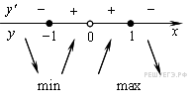
Искомая точка минимума .
Ответ: −1.

Задание С1
Критерии оценивания выполнения задания | Баллы
Обоснованно получены верные ответы в обоих пунктах | 2
Обоснованно получен верный ответ в пункте а или в пункте б | 1
Решение не соответствует ни одному из критериев, перечисленных выше | 0
Максимальный балл | 2

а) Решите уравнение
б) Найдите все корни этого уравнения, принадлежащие отрезку 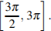

Решение.
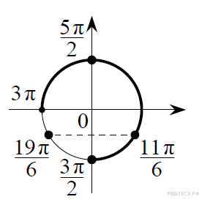а) Из данного уравнения получаем:

Значит, или откуда 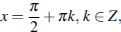 или 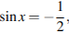 откуда 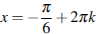или 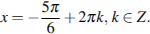
б) С помощью числовой окружности отберём корни, принадлежащие отрезку Получим числа: 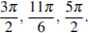
Ответ: а) 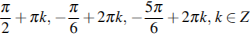; б)

Задание С2
Критерии оценивания выполнения задания | Баллы
Обоснованно получен верный ответ | 2
Решение содержит обоснованный переход к планиметрической задаче, но получен неверный ответ или решение не закончено, или при правильном ответе решение недостаточно обосновано | 1
Решение не соответствует ни одному из критериев, перечисленных выше | 0
Максимальный балл | 2

В правильной треугольной пирамиде с основанием известны ребра Найдите угол, образованный плоскостью основания и прямой, проходящей через середины ребер и

Решение.
Пусть — середина ребра а — середина . Прямая проецируется на плоскость основания в прямую Поэтому проекция точки — точка — лежит на отрезке Значит, прямая является проекцией прямой следовательно, угол — искомый. Поскольку где — центр основания, — средняя линия треугольника

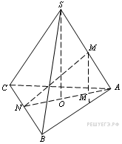
Тогда

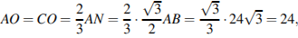
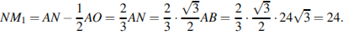
Кроме того,

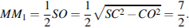
Из прямоугольного треугольника находим:

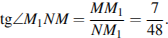
Ответ: 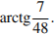

Задание С3
Критерии оценивания выполнения задания | Баллы
Обоснованно получен верный ответ | 3
Обоснованно получены верные ответы в обоих неравенствах исходной системы | 2
Обоснованно получен верный ответ в одном неравенстве исходной системы | 1
Решение не соответствует ни одному из критериев, перечисленных выше | 0
Максимальный балл | 3

Решите систему неравенств 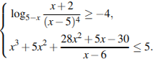

Решение.
1. Решим первое неравенство системы:

Рассмотрим два случая. Первый случай:

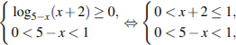 нет решений.

Второй случай:

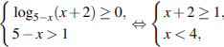 откуда

Решение первого неравенства исходной системы:
2. Решим второе неравенство системы:

Решение второго неравенства исходной системы:
3. Решение системы неравенств:

Ответ:

Задание С4
Критерии оценивания выполнения задания | Баллы
Имеется верное доказательство утверждения пункта а, и обоснованно получен верный ответ в пункте б. | 3
Получен обоснованный ответ в пункте б. ИЛИ Имеется верное доказательство утверждения пункта а и при обоснованном решении пункта б получен неверный ответ из-за арифметической ошибки. | 2
Имеется верное доказательство утверждения пункта а. ИЛИ При обоснованном решении пункта б получен неверный ответ из-за арифметической ошибки. ИЛИ Обоснованно получен верный ответ в пункте б с использованием утверждения пункта а, при этом пункт а не выполнен. | 1
Решение не соответствует ни одному из критериев, перечисленных выше. | 0
Максимальный балл | 3

Точка M — середина стороны AD параллелограмма ABCD . Из вершины A проведены два луча, которые разбивают отрезокBM на три равные части.
а) Докажите, что один из лучей содержит диагональ параллелограмма.
б) Найдите площадь четырёхугольника, ограниченного двумя проведёнными лучами и прямыми BD и BC , если площадь параллелограмма ABCD равна 40.

Решение.
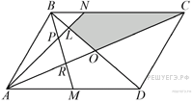а) Обозначим точки пересечения лучей с отрезком BM — буквами P и R (см. рисунок), и пусть O — точка пересечения диагоналей параллелограмма, а N — точка пересечения лучаAP и прямой BC.
Точка R делит медиану BM треугольника ABD в отношении 2 :1 считая от B. Следовательно, R лежит на медиане AO этого треугольника, то есть луч AR содержит диагональ AC .

б) Пусть L — точка пересечения AN и BD. Нужно найти площадь четырёхугольникаLNCO. Пусть площадь параллелограмма равна S . Площадь треугольника BOC равна 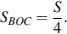 Найдём площадь треугольника BNL . Из подобия треугольников BPN и MPA следует, что

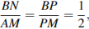
откуда
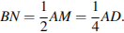

Теперь из подобия треугольников BNL и DAL следует, что их соответствующие высоты относятся как 1:4 , а поэтому высота треугольника BNL, проведённая к BN, составляет высоты параллелограмма, проведённой к стороне BC.
Поэтому
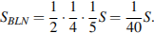

Следовательно, площадь четырёхугольника LNCO равна

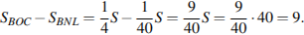

Ответ: 9.

Задание С5
Критерии оценивания выполнения задания | Баллы
Обоснованно получен правильный ответ. | 3
Получено верное выражение для суммы платежа, но допущена вычислительная ошибка, приведшая к неверному ответу. | 2
Получено выражение для ежегодной выплаты, но уравнение не составлено ИЛИ верный ответ найден подбором. | 1
Решение не соответствует ни одному из критериев, перечисленных выше. | 0
Максимальный балл | 3

ЗТранcнациональная компания Amako inc. решила провести недружественное поглощение компании First Aluminum Company (FAC) путем скупки акций миноритарных акционеров. Известно, что Amako inc. было сделано три предложения владельцам акций FAC, при этом цена покупки одной акции каждый раз повышалась на 1/3, а общее количество приобретенных Amako inc. акций поглощаемой компании увеличивалась на 20%. Определите величину третьего предложения и общее количество скупленных акций First Aluminum Company, если начальное предложение составляло $27 за одну акцию, а количество акций, выкупленных по второй цене, 15 тысяч.

Решение.
Предложения | Цена одной акции ($) | Количество выкупленных акций
 |  | При данном предложении | Общее количество
1 | 27 | 75000 | 75000
2 | 36  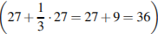 | 15000 | 90000
3 | 48  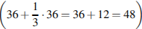 | Для получения ответа  вычисление не требуется | 108000

Ответ: третье предложение по цене $48 за одну акцию; общее количество выкупленных акций 108000.

задание С6
Критерии оценивания выполнения задания | Баллы
Обоснованно получен правильный ответ. | 4
Обосновано получен ответ отличающийся от верного только исключением и/или включением ГРАНИЧНЫХ точек ИЛИ Ответ неверен вследствие одной вычислительной ошибки (описки), не повлиявшей на ход решения и не упростившей задачу. | 3
С помощью верного рассуждения получены искомые значения a, возможно неверные, из-за неверной оценки введенной переменной t. | 2
Задача сведена к исследованию взаимного расположения графика функций |x+2| и |x+a|-b. | 1
Решение не соответствует ни одному из критериев, перечисленных выше. | 0

Найдите все значения параметра при которых уравнение

имеет ровно два решения.

Решение.
Пусть тогда исходное уравнение принимает вид:

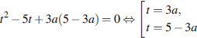

откуда
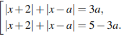

Значит, решение исходного уравнения — это решение уравнений или Исследуем сколько решений имеет уравнение в зависимости от и Заметим, что слева стоит сумма модулей, то есть при решений нет. Запишем уравнение в виде Левая часть этого уравнения — график модуля с вершиной в точке график левой части — график модуля, отражённый относительно оси с вершиной в точке Это уравнение будет иметь два решения, если одновременно прямая лежит правее прямой и прямая лежит левее прямой Это достигается условиями и Таким образом уравнение совокупности имеет два решения при условии:

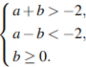

Если вершина находится внутри части плоскости отсекаемой графиком то уравнение имеет два решения, если прямые и совпадают или прямые и совпадают, то уравнение имеет бесконечно много решений, если вершина совпадает с точкой то уравнение имеет одно решение.
Таким образом, исходное уравнение имеет ровно два решения, если одно из уравнений совокупности имеет два решения, а второе не имеет решений, либо если каждое из уравнений совокупности имеет два решения, но эти решения совпадают. Разберём каждый из этих случаев.
Первый случай. При или , или уравнение совокупности решений не имеет. Таким образом исходное уравнение имеет два решения, если первое уравнение имеет два решения, а второе — не имеет, либо наоборот. В случае, когда первое уравнение верно система условий имеет вид:

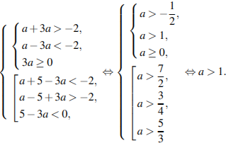

В случае, когда второе уравнение верно система условий имеет вид:

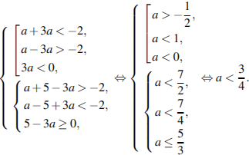

Второй случай. Решения совпадут, если совпадают уравнения, то есть, если откуда 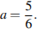 При данном значении оба уравнения прнимают вид:

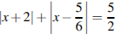

Данное уравнение не имеет решений.
То есть исходное уравнение не имеет решений при равном
Таким образом, уравнение имеет ровно два решения при 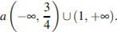
Ответ: 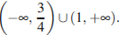

Задание С7
Критерии оценивания выполнения задания | Баллы
Верно получены все перечисленные (см. критерий на 1 балл) результаты | 4
Верно получены три из перечисленных (см. критерий на 1 балл) результатов | 3
Верно получены два из перечисленных (см. критерий на 1 балл) результатов | 2
Верно получен один из следующих результатов: — пример в п. а; — обоснованное решение п. б; — обоснование в п. в того, что S может принимать все целые значения (отличные от −2 , −1, 1 и 2); — обоснование в п. в того, что равенства S = −2 , S = −1, S = 1 и S = 2 невозможны | 1
Решение не соответствует ни одному из критериев, перечисленных выше | 0
Максимальный балл | 4

Целое число S является суммой не менее пяти последовательных членов непостоянной арифметической прогрессии, состоящей из целых чисел.
а) Может ли S равняться 9?
б) Может ли S равняться 2?
в) Найдите все значения, которые может принимать S.

Решение.
а) Число является суммой шести последовательных членов арифметической прогрессии. Например,
б) Пусть число является суммой первых членов арифметической прогрессии с первым членом и разностью Тогда

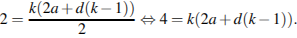

значит, число — делитель что противоречит условию
в) Любое натурально число является суммой арифметической прогрессии состоящей из членов. Если заменить все члены этой прогрессии на противоположные, то получится арифметическая прогрессия, состоящая из членов, сумма которой равна
В предыдущем пункте мы показали, что не может равняться Аналогично можно показать, что не может равняться Число может равняться например, для прогрессии Таким образом, может принимать любые целые значения, кроме и
Ответ: а) да; б) нет; в) любые целые значения, кроме и

